口语交际：图书借阅公约

同学们，班里的图书角已经建成了，该怎么管理呢？今天我们一起来制定一个“图书借阅公约”，把你的意见说一说吧！

1．怎样借阅图书呢？

小丽：借阅图书首先要规定借阅时间。

小军：关于借阅时间，我认为________________最为合适。

小乐：还要确定借书的数量以及归还时间。

小曲：每人每次__________，每次不仅要写上_______时间，还要写上________时间。借书时间不能超过_________。

2．怎样爱护图书？

小丽：我认为应该在“图书借阅公约”上写上读书名言激励大家爱护图书。我写的爱书格言是_________________________________________________。

小军：我爱护图书的方式是不在图书上______________________。

小乐：每人准备一个备用书皮，把借来的书___________________。

小曲：最重要的是，不能把借来的书弄丢了，如果弄丢了得__________________________________________________。

3．我们设计的“班级图书借阅公约”。



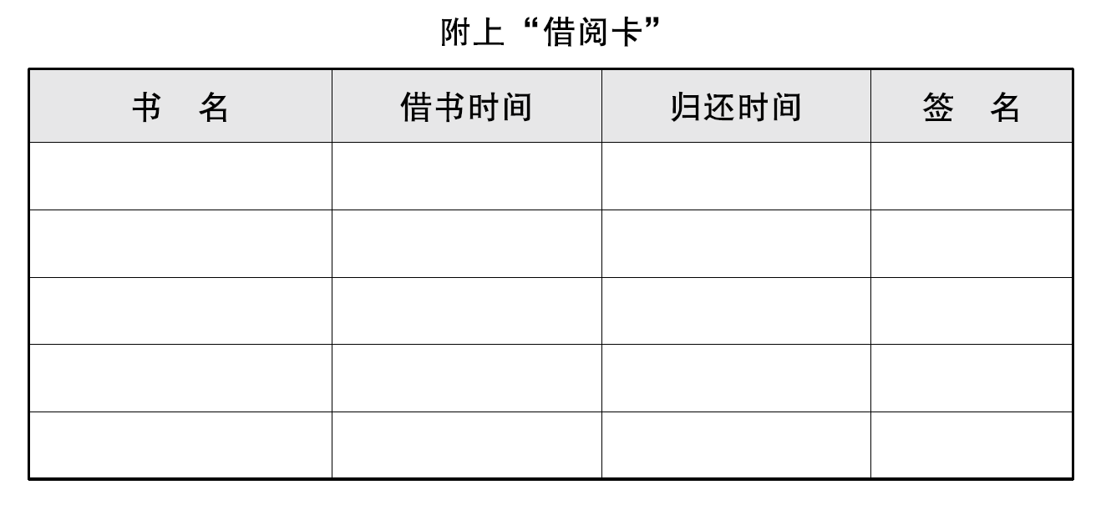

**参考答案：**

口语交际：图书借阅公约

1．每周五下午自习课　借1本书　借书　归还　1周

2．带走书本智慧，保持书本整洁　乱涂、乱画　用书皮包好，防止撕破　照原书赔一本

3．略。